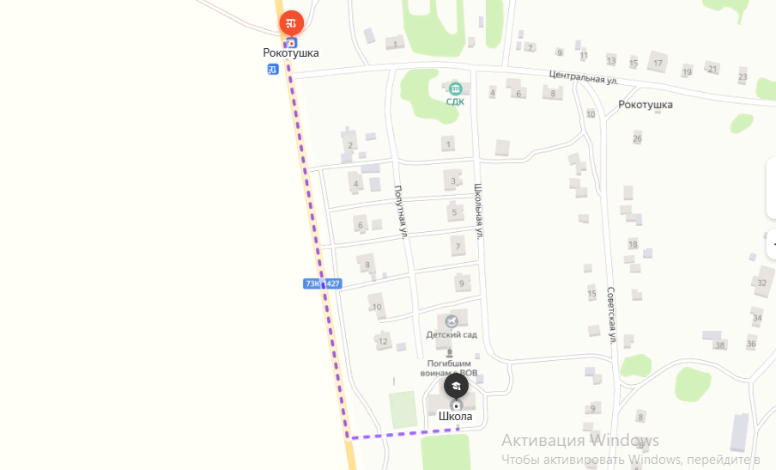
Остановка «Рокотушка»- МОУ Рокотушинская ОШ ул. Школьная д.11
Пешком- 6 минут

